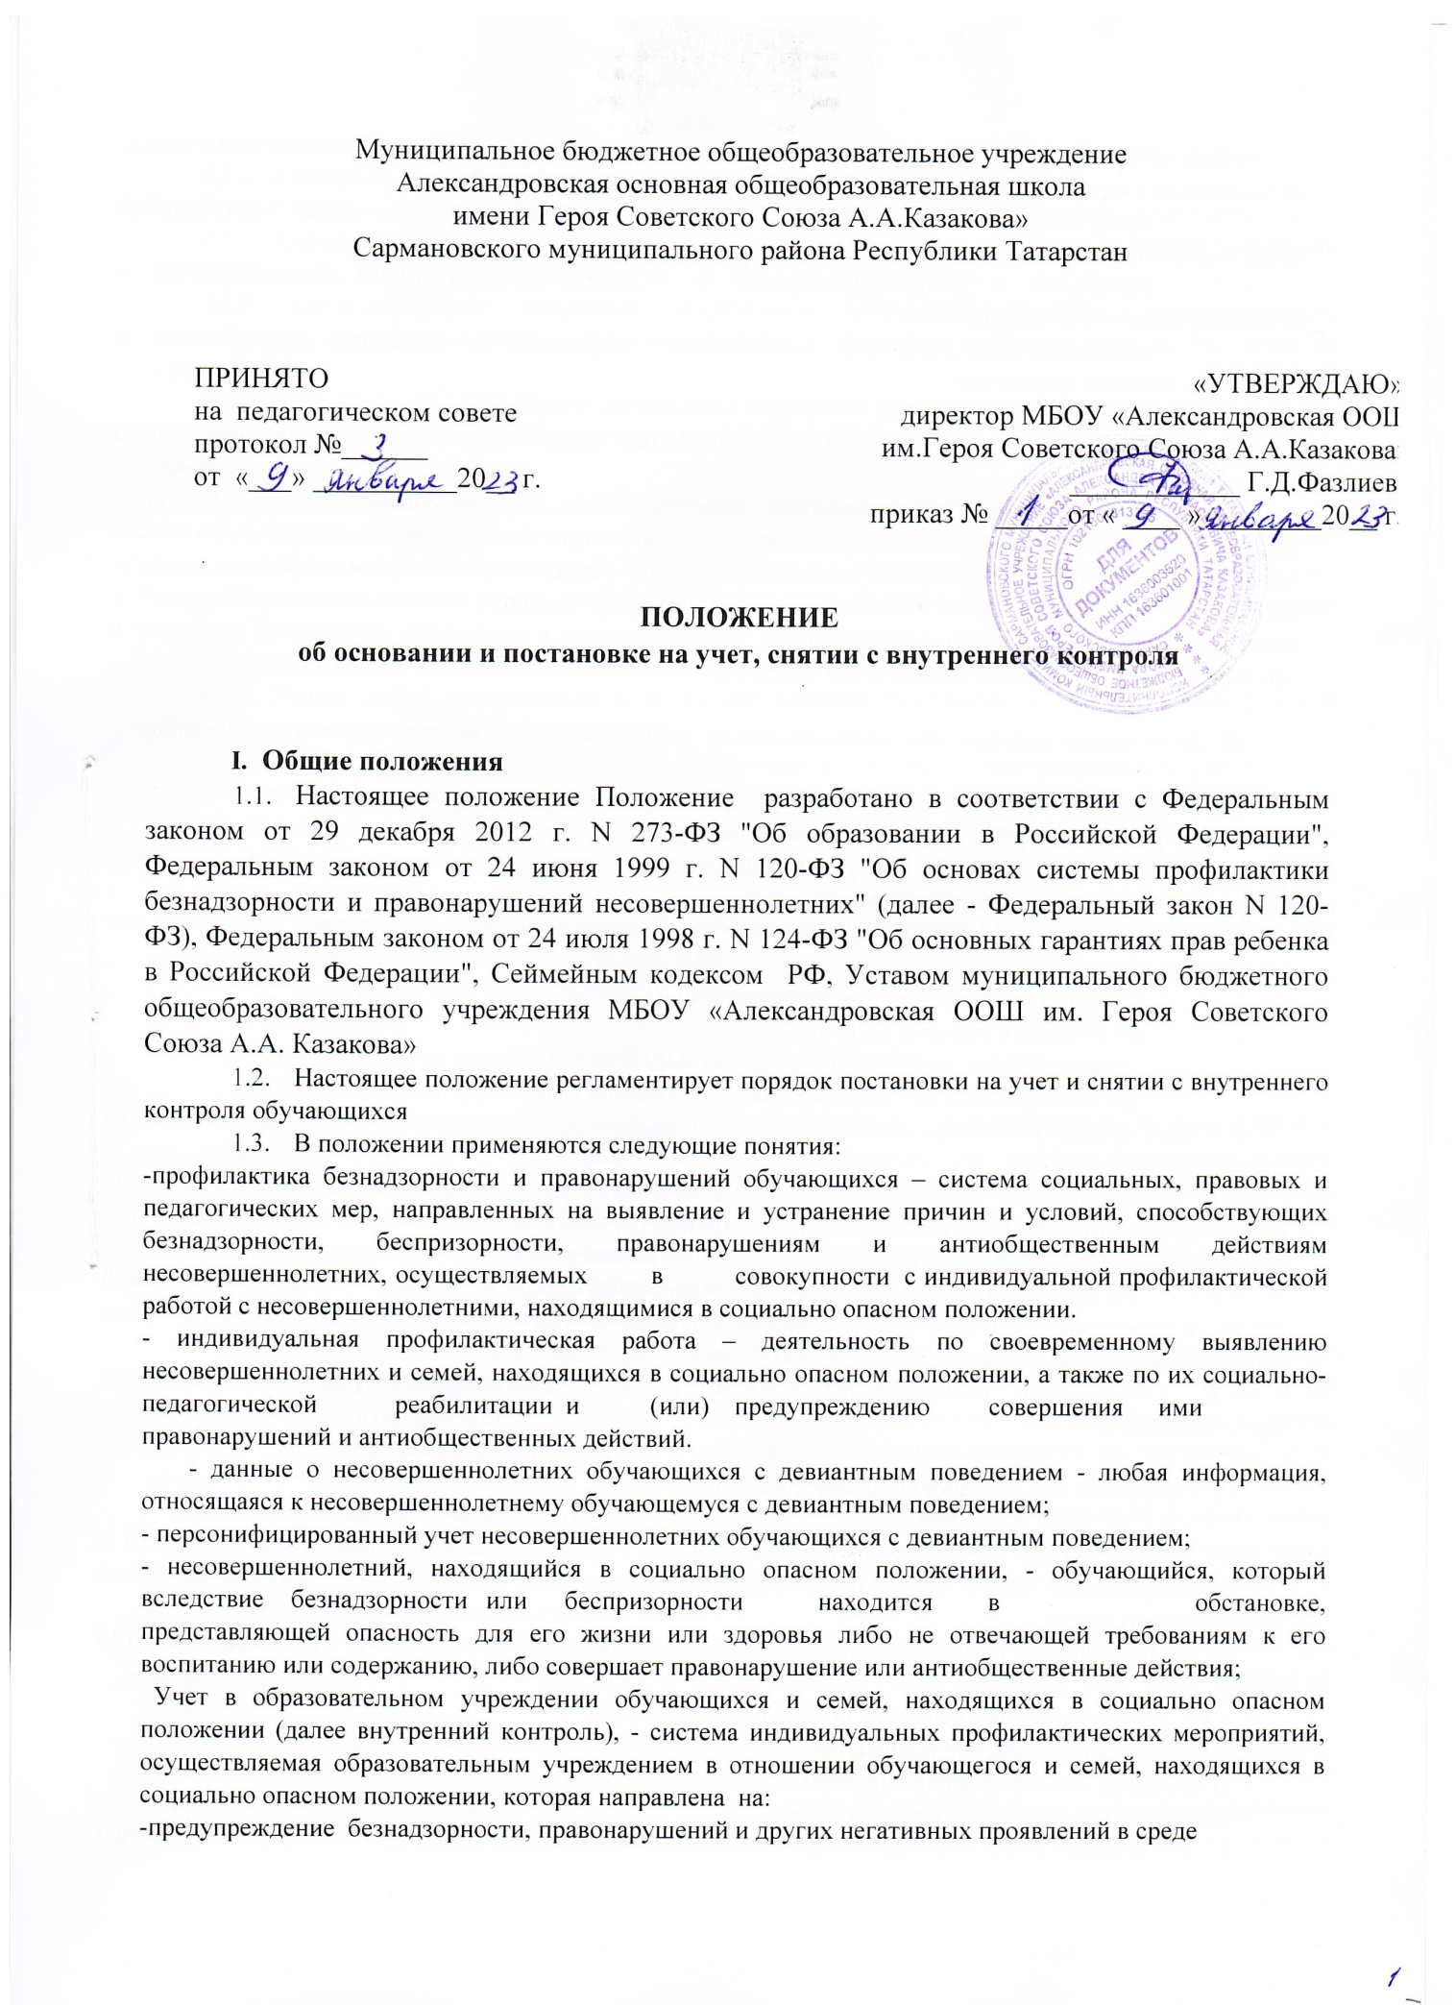

мероприятий, осуществляемая образовательным учреждением в отношении обучающегося и семей, находящихся в социально опасном положении, которая направлена на:
- предупреждение безнадзорности, правонарушений и других негативных проявлений в среде обучающихся;
- выявление и устранение причин и условий, способствующих безнадзорности и правонарушениям обучающихся;
- социально-педагогическую реабилитацию обучающихся и семей, находящихся в социально опасном положении.
II. Основные цели и задачи
2.1. Внутришкольный учёт ведётся с целью ранней профилактики дезадаптации, девиантного поведения обучающихся.
2.2. Основные задачи: предупреждение безнадзорности, беспризорности, правонарушений и антиобщественных действий несовершеннолетних; обеспечение защиты прав и законных интересов несовершеннолетних; своевременное выявление детей и семей, находящихся в социально опасном положении или группе риска по социальному сиротству; оказание социально-психологической и педагогической помощи несовершеннолетним с отклонениями в поведении, имеющими проблемы в обучении; оказание помощи семьям в обучении и воспитании детей.

III. Организация деятельности по постановке на учёт или снятию с внутреннего контроля

3.1. Решение о постановке на учёт или снятии с внутреннего контроля принимается на заседании Совета профилактики правонарушений (далее - Совет).
3.2. Постановка или снятие с внутришкольного учёта осуществляется по представлению Совета профилактики правонарушений гимназии.
3.3. Для постановки несовершеннолетнего и (или) семьи на внутришкольный учёт представляются следующие документы:
- информация классных руководителей;
- протоколы и справки КДН и ПДН;
- характеристика несовершеннолетнего;
- акт обследования материально-бытовых условий семьи (при необходимости).
3.4. Для снятия несовершеннолетнего и (или) семьи с внутришкольного учёта представляются следующие документы:
- информация классного руководителя о выполнении плана индивидуальной профилактической работы с несовершеннолетним и его родителями (законными представителями), с обязательными результатами работы и предложениями по дальнейшему сопровождению.
3.5. На заседании Совета обсуждается и утверждается план индивидуальной профилактической работы с несовершеннолетним и его родителями (законными представителями), определяются сроки выполнения намеченных мероприятий и ответственные лица.
3.6. Классный руководитель доводит решение до сведения родителей (законных представителей).

IV. Основания для постановки на внутришкольный учёт

4.1. Основания для постановки на внутришкольный учёт несовершеннолетних исходят из статей 5, 6, 14 Федерального Закона «Об основах системы профилактики безнадзорности и правонарушений несовершеннолетних»:
4.1.1. Непосещение или систематические пропуски занятий без уважительных причин (суммарно 15 дней).
4.1.2. Неуспеваемость учащегося по учебным предметам.
4.1.3. Социально-опасное положение:
а) безнадзорность или беспризорность.
б) бродяжничество или попрошайничество.
4.1.4. Употребление психоактивных и токсических веществ, наркотических средств, спиртных напитков, курение.
4.1.5. Повторный курс обучения по неуважительной причине.
4.1.6. Участие в неформальных объединениях и организациях антиобщественной направленности.
4.1.7. Совершение правонарушения до достижения возраста, с которого наступает уголовная ответственность.
4.1.8. Систематическое нарушение внутреннего распорядка гимназии (систематическое невыполнение д/з, отказ от работы на уроке, постоянное отсутствие учебника, тетради, разговоры на уроках и др.).
4.1.9. Систематическое нарушение дисциплины в гимназии (драки, грубость, сквернословие и др.).
4.2. Основания для постановки на внутришкольный учёт семьи, в которой родители (законные представители):
4.2.1. Не исполняют обязанностей по воспитанию, обучению и (или) содержанию своих детей.
4.2.2. Злоупотребляют наркотиками и спиртными напитками; отрицательно влияют на поведение несовершеннолетних, вовлекают их в противоправные действия (преступления, бродяжничество, попрошайничество, проституцию, распространение и употребление наркотиков, спиртных напитков т.д.).
4.2.3. Допускают в отношении своих детей жестокое обращение.
4.2.4. Имеют детей, находящихся в социально опасном положении и состоящих на учёте в образовательном учреждении.
4.2.5. Состоят на учёте в КДН, ПДН ОВД. V. Основания для снятия с внутришкольного учёта

5.1. Позитивные изменения, сохраняющиеся длительное время (минимум 2 месяца), указанных в настоящем положении обстоятельств жизни обучающегося. Кроме того, с внутришкольного учета снимаются обучающиеся:
- окончившие государственное образовательное учреждение, сменившие место жительство и перешедшие в другое образовательное учреждение;
- а также по другим объективным причинам.

VI. Сроки проведения индивидуальной профилактической работы

Индивидуальная профилактическая работа в отношении несовершеннолетних, их родителей или иных законных представителей проводится в сроки, необходимые для оказания социальной и иной помощи несовершеннолетним, или до устранения причин и условий, способствовавших безнадзорности, беспризорности, правонарушениям или антиобщественным действиям несовершеннолетних, или наступления других обстоятельств, предусмотренных законодательством Российской Федерации.
Советом профилактики правонарушений совместно с классным руководителем разрабатывается план профилактической работы с данным несовершеннолетним.
Классный руководитель проводит профилактическую работу согласно плану, разработанному совместно с Советом профилактики правонарушений и все результаты заносит в свой дневник на страницу, отведенную для фиксации работы с данным несовершеннолетним. Классный руководитель проводит анализ профилактической работы с несовершеннолетними, стоящими на внутришкольном учете.
В планах работы классного руководителя, Совета профилактики правонарушений большое место отведено контролю за учебной и внеурочной деятельностью несовершеннолетнего, т. к. чаще всего именно отсутствие четкого контроля со стороны родителей является причиной неуспеваемости и плохого поведения несовершеннолетнего.
Классный руководитель, администратор, член Совета профилактики правонарушений может при встрече с родителями (законными представителями) охарактеризовать поведение и обучение ребенка за отдельно взятый период.
Обо всех результатах контроля за несовершеннолетним родители ставятся в известность классным руководителем или членом Совета профилактики правонарушений. В случаях отсутствия несовершеннолетнего, стоящего на внутришкольном учете, на занятиях без уважительной причины сразу вызываются классным руководителем его родители. Если пропуски занятий, плохая подготовка к ним становятся систематическими, родители с несовершеннолетним вызываются на заседание школьного Совета профилактики правонарушений, где рассматриваются вопросы: невыполнения родителями (законными представителями) обязанностей по обучению и воспитанию несовершеннолетнего;
уклонение несовершеннолетнего от обучения (прогулы, невыполнение домашних заданий, не работал на уроках).
Совет профилактики правонарушений гимназии имеет право (из положения о Совете): ходатайствовать перед администрацией: - о вынесении выговора учащимся;
- о вынесении благодарности учащимся;
- о составлении индивидуального графика дополнительных учебных занятий для учащегося в течение четверти;
- о составлении индивидуального графика дополнительных учебных занятий для учащегося во время каникул;
- об установлении срока сдачи задолженностей по предметам и осуществлении контроля за их выполнением;
- о перенесении срока окончания учебной четверти, учебного года для несовершеннолетнего, находившегося на длительном лечении или находящегося в социально опасном положении; ходатайствовать перед психолого-медико-педагогической комиссией о необходимости обследования учащегося с целью составления для него индивидуального учебного плана и психолого-медикопедагогического сопровождения.
Если родители (законные представители) отказываются от помощи, сами не занимаются проблемами ребенка, Совет профилактики правонарушений выносит решение об обращении с ходатайством в Комиссию по делам несовершеннолетних:
о проведении профилактической работы с несовершеннолетними, употребляющими спиртные напитки, наркотические вещества, психотропные вещества, привлекавшимися к административной ответственности, вернувшимися из специальных учебно-воспитательных или лечебновоспитательных учреждений закрытого типа;
о рассмотрении материала в отношении несовершеннолетнего, совершившего деяние, за которое установлена административная ответственность;
об оказании помощи в организации летнего отдыха несовершеннолетнего, состоящего на профилактическом учете;
об исключении несовершеннолетнего, достигнувшего 16 - летнего возраста, из образовательного учреждения, о переводе на иную форму обучения или в другое образовательное учреждение; о рассмотрении материала в отношении родителей (законных представителей), не выполняющих свои обязанности по содержанию, воспитанию или обучению несовершеннолетнего;
об административных мерах воздействия на родителей (законных представителей) несовершеннолетних и самих несовершеннолетних, уклоняющихся от выполнения Закона РФ "Об образовании"; о постановке учащегося на учет в милицию.
Для этого требуется определенный набор документов: ходатайство;
характеристика на несовершеннолетнего;
выписка из протокола заседания школьного Совета профилактики правонарушений; копии актов посещения семьи;
общая справка о проведенной профилактической работе с несовершеннолетним и его семьей (если материал очень большой, тогда необходимо объединить характеристику со справкой о профилактической работе в один документ - характеристику несовершеннолетнего).
На заседании Совета профилактики правонарушений гимназии по вопросу снятия с внутришкольного профилактического учета несовершеннолетнего приглашаются уведомлением родители (законные представители). Родители (законные представители) подписываются под решением Совета профилактики правонарушений гимназии о снятии с учета несовершеннолетнего. В некоторых случаях на Совете профилактики правонарушений можно вручить благодарность родителям за своевременную поддержку и помощь педагогическому коллективу в выработке совместных действий, необходимых для помощи несовершеннолетнему в преодолении им возникших трудностей. Это является хорошим стимулом в развитии позитивных отношений семьи к мерам, предпринимаемым педагогическим коллективом гимназии. Необходимо также отметить результативную работу самого несовершеннолетнего, продумать, каким образом это лучше сделать. Итогом проведенной профилактической работы, а также процедуры снятия с внутришкольного учета должен быть союз педагогического коллектива, несовершеннолетнего и его родителей (законных представителей), основанный на позитивных отношениях, а также желание каждого участника процесса не останавливаться на достигнутом, преодолевать возникающие на их жизненном пути трудности, ставить перед собой цели и добиваться их достижения.

V. Срок действия настоящего Положения – до внесения соответствующих изменений.

